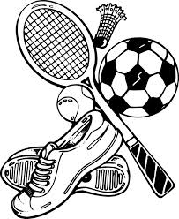

1.
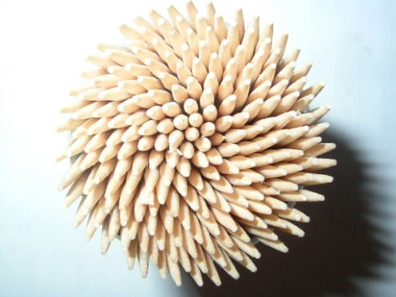

Október 7-én Veszprémben voltunk köztársasági kupán, amin részt vett: Szabó Boglárka, Csipszer Dominik, Böde Eliot, Szabó Bence, Fazekas Bence
Szabó Boglárka súlylökésben és távolugrásban,
Fazekas Bence súlylökésben,
Szabó Bence súlylökésben és távolugrásban,
Böde Eliot 2000méter futásban,
Csipszer Dominik 2000 méter futásban és távolugrásban vett részt.
Csipszer Dominik távolugrásban 3. lett. (3.65m)
Fazekas Bence

Akár hiszed, akár nem, az alábbi fényképek olyan tárgyakról készítettem, amelyeket minden nap láthatsz. Meg tudod-e mondani, hogy vajon mikről?
( A megfejtést a következő számban olvashatjátok)
Ha tetszett a feladvány, készítsetek ti is hasonló képeket és a legjobbakat a következő számban közzétesszük.
Szilvi néni
2.
